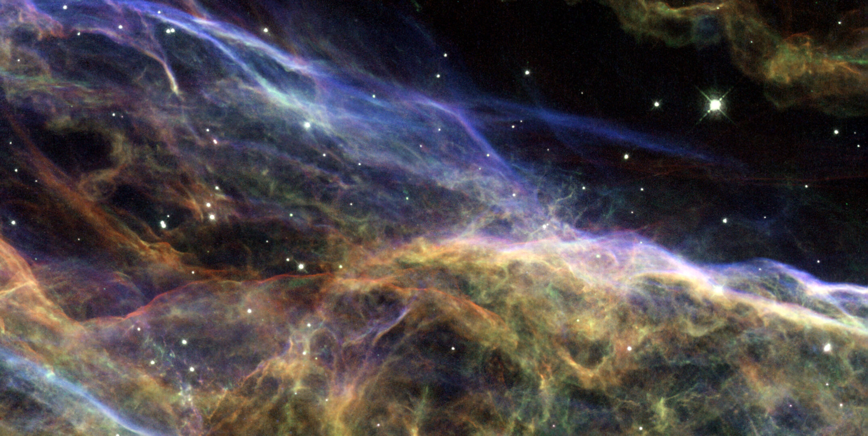



Geburtstag unter den Sternen

Ich lade euch herzlich ein, meinen   
n. Geburtstag  
mit mir in der Volkssternwarte München zu feiern!

Wir treffen uns am TT.MM.JJJJ um hh:mm Uhr (Ende gegen hh:mm Uhr).

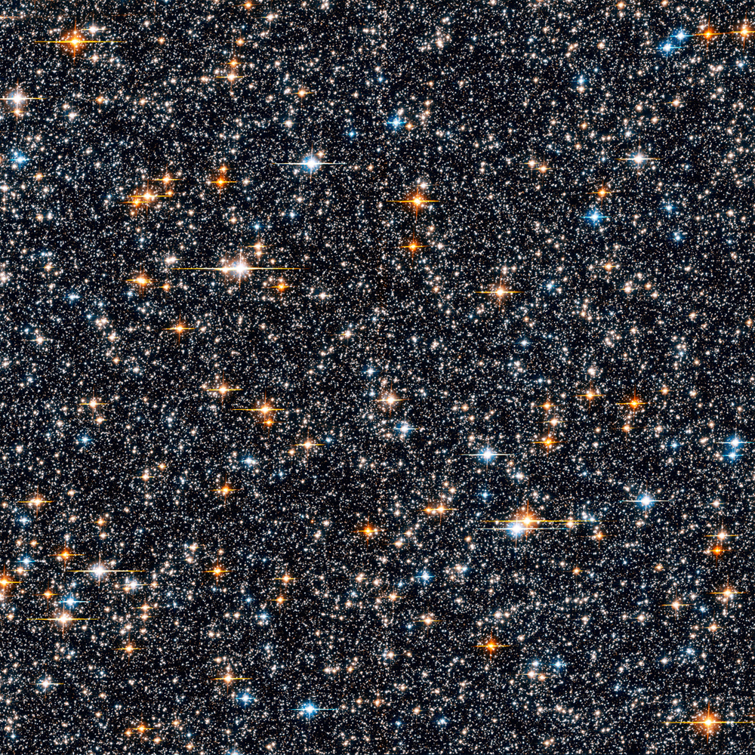Kommt einfach zum Eingang der Volkssternwarte:

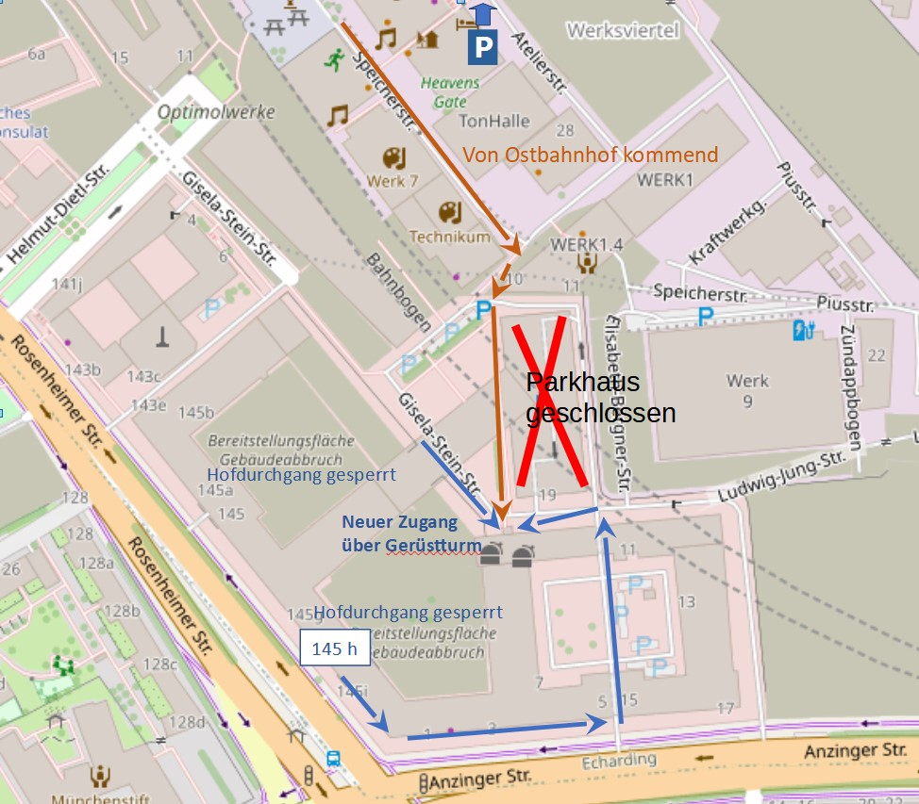

Bayerische Volkssternwarte München e.V.

Anfahrt: über Anzinger Str. 13,

Eingang: Gisela-Stein-Str. Ecke Ludwig-Jung-Bogen;

Postalische Adresse: Rosenheimer Str. 145h

Weitere Infos zur Volkssternwarte:

[www.sternwarte-muenchen.de](http://www.sternwarte-muenchen.de/)